اليوم | التاريخ | الموضوع | أحل المسألة  أمثلها |  |  | الحصة | 1 | 2 | 3 | 4 | 5 | 6
 |  | الموضوع |  |  |  | الفصل
الهدف |  | حل مسألة بتمثيل معطياتها
المواد الوسائل |  | 1) السبورة 2) الأقــلام 3) الكــتاب 4) أوراق نقدية
التقديم |  | مسألة اليوم : مع خلفية ورقة نقدية واحدة من كل فئة مما يلي: ريال، 5 ريالات، 10 ريالات. كم ريالا معه؟ 16 ريالا.
التدريس |  | نشاط: اكتب المسألة الآتية على السبورة، واقراها بصوت مرتفع: مع سالم ورقة من فئة (5) ريالات، وورقتان من فئة (1) ريال. كم ريالا مع سالم؟ 7 ريالات. هل يكفي هذا المبلغ لشراء 3 فطائر، ثمن الواحدة منها ريالان؟ نعم، 2 + 2 + 2 = 6، 6 > 7. يستعمل الطلبة الأوراق النقدية لتمثيل المسألة.  التدريس: أفهم باستعمال الأسئلة راجع المعطيات والمطلوب مع الطلبة. أخطط كلف الطلبة بمناقشة خطة الحل. أحل وجه الطلبة لاختيار العملية اللازمة لحل المسألة. ما المعطيات في السؤال؟ مع أمل ورقة من فئة 50 ريالا، وورقة من فئة 10 ريالات، وورقتان من فئة 5 ريالات، وورقة من فئة الريال. ما المطلوب من هذه المسألة؟ معرفة ما ‘ذا كان مع أمل ما يكفي لشراء الحقيبة الظاهرة في الصورة. ساعد الطلبة على اختيار خطة تمثيل المسألة لحلها باستعمال الأوراق النقدية. كيف توصل الطلبة إلى قيمة النقود التي مع أمل؟ العد التصاعدي بدءا من القيمة الكبرى. أتحقق اطلب إلى الطلبة أن يراجعوا المسألة ليتأكدوا من توافق الإجابة مع المعطيات.  خطة تدريس بديلة: إذا واجه الطلبة صعوبة في حل المسألة بتمثيلها. فاستعمل النشاط التالي: النماذج: ارسم 20 نجمة و 14 دائرة على السبورة، واطلب إلى الطلبة معرفة عدد الأشكال الموجودة؟ وكتابة جملة الجمع التي تمثلها؟ 20 + 14 = 34. ثم اطلب إليهم معرفة كم يزيد عدد النجوم على عدد الدوائر، وكتابة جملة الطرح التي تمثلها 20 – 14 = 6.

التدريب
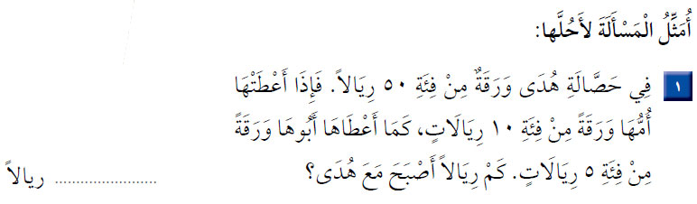
التقويم |  | 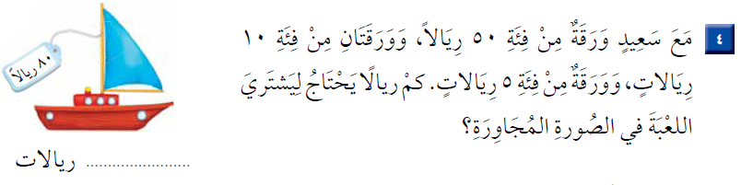
الواجب

معلم المادة/ أحمد صالح الديني. مدير المدرسة /

